WORKSHOP NWD 2009

TWEE WISKUNDIGE PROJECTJES

Rondom attracties van Walibi
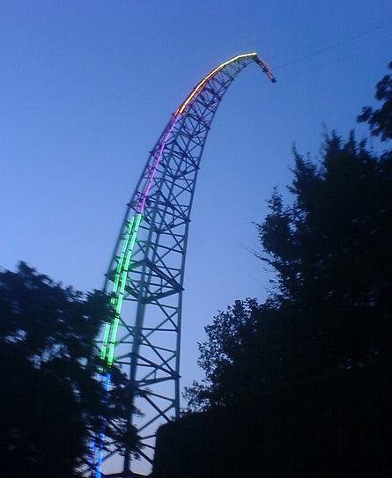
SKYDIVER
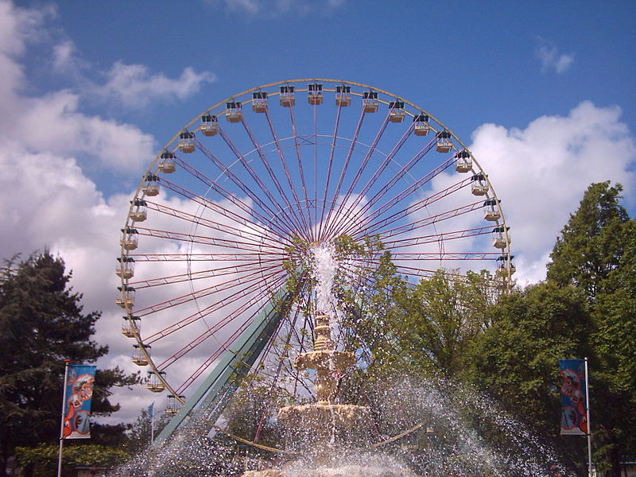

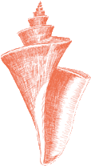
LA GRANDE ROUE

Anja Moeijes

Adri Knop NWD 2009

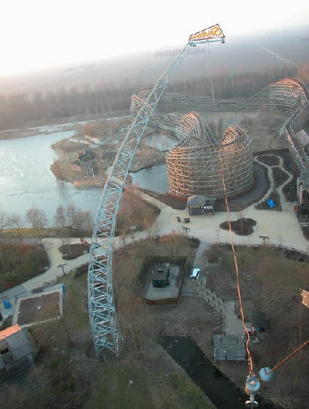
SkyDiver & Grande Roue.

Welke scholier kent Walibi niet, welke school is nog nooit naar dit attractiepark geweest tijdens een schoolreisje.
Rondom diverse attracties van dit park zijn natuurwetenschappelijke projecten gemaakt.
Niet alleen techniek, aardrijkskunde, natuurkunde en biologie spelen daarbij een rol, natuurlijk ook de wiskunde.
Ik wil jullie kennis laten maken met twee wiskundige opdrachten uit de serie van zeven.
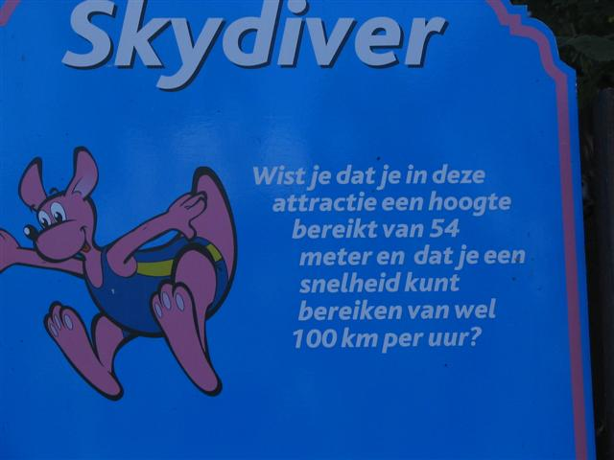
Eén doe-opdracht rondom de attractie Sky Diver. Dit is een reusachtige slinger waarbij je wordt opgetakeld tot een hoogte van ruim 54 meter.
Maar klopt dat eigenlijk wel??
Om deze vraag te kunnen beantwoorden gaan we een ‘laboratoriumopstelling van de slingerproef maken’


Eerst worden er in het klein (klaslokaal) metingen verricht aan de slinger. Deze meetresultaten worden in VU-grafiek ingevoerd. Door die meetresultaten te vergelijken met een wortelformule kan een leerling het verband vinden tussen de slingerlengte en slingertijd.

Door op you tube een fimpje te bekijken en de slingertijd te meten kun je achter de slingerlengte komen en controleren of je door Walibi niet iets op de mouw gespeld wordt.

Deze opdracht heb ik uitgevoerd met tweede klas VMBO leerlingen. De opdracht sluit naadloos aan bij een practicumles met VU-Grafiek of een toepassing bij het hoofdstuk wortelverbanden.

Deelnemers aan de workshop krijgen alle benodigde documenten e.d. mee, zodat ze op school direct aan de slag kunnen.

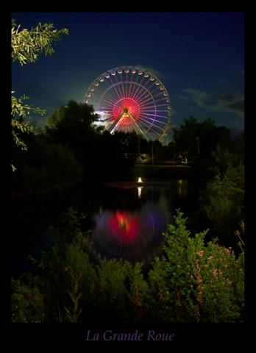
Een andere in het oog springende attractie, hoewel minder spectaculair, is het reuzenrad. Hoe hoog ben je eigenlijk bovenin? Om deze vraag te kunnen beantwoorden gebruiken we een zelfgemaakte hoekmeter.

Met de tweede klassers hebben we deze opdracht in Walibi uitgevoerd, maar je zou er ook voor kunnen kiezen om de hoogte te bepalen van je eigen school, of een hoge toren in de buurt.
Leerlingen zijn een lesje aan het knutselen met karton, draadjes en rietjes. Ondertussen meten ze hoeken, maken schaaltekeningen en rekenen met verhoudingstabellen.

Alle bouwbeschrijvingen en je eigen gemaakte prototype krijg je mee, zodat je volgende week direct aan de slag kunt.
Meetresultaten

Noteer de slingertijd (10x) in de tabel Meetresultaten 1 en bereken de slingertijd (1x).

lengte | slingertijd (10x) | slingertijd (1x)
(cm) | (s) | (s)
0 | 0,00 | 0,000
10
20
30
40
50
60
70
80
90
100
110

lengte | slingertijd (5x) | slingertijd (1x)
(cm) | (s) | (s)
120
130
140
150
160
170
180
190
200
210
220
230
Het valt je misschien op dat als de slingerlengte groter wordt ook de slingertijd groter wordt,
als de slingerlengte 120 cm of meer is, kun je de slinger ook 5 maal heen en weer laten gaan.

Formules & Grafieken

Vanuit de wiskunde ken je een viertal verbanden:

- A: lineaire formules y = x + 2
- B: omgekeerd evenredige formules y = 6 / x

- C: wortel formules y = √ x
- D: kwadratische formules y = x²

Open het programma VU-grafiek

En klik op
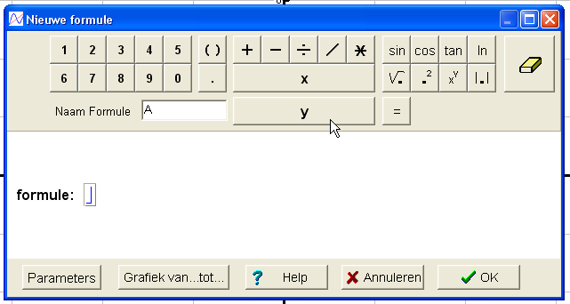
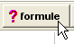
Klik op

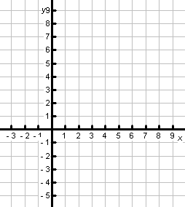
assenstelsel 2
assenstelsel 3
assenstelsel 4
assenstelsel 1




en voer de formules is door te klikken op
y = x + 2

neem de grafiek in assenstelsel 1 precies over

6
y = 6 / x

neem de grafiek in assenstelsel 2 precies over
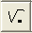
y = √ x

neem de grafiek in assenstelsel 3 precies over
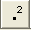
y = x²

neem de grafiek in assenstelsel 4 precies over

Vorm 1:

1) Open eventueel het programma VU-grafiek opnieuw
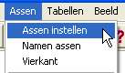
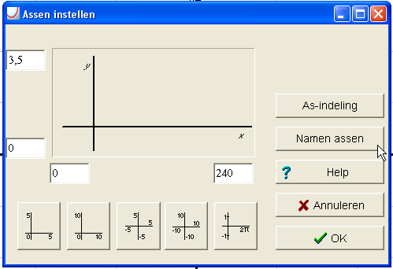
En klik op

2) En kies daarna voor

neem de getallen over

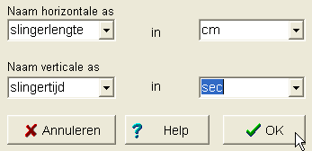

3) Klik op
en verander de instelling

klik op

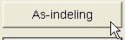
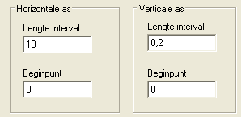
4) Klik op

en verander de instelling

klik op

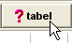
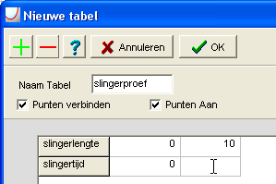
klik nogmaals op

5) Klik op

en verander de naam van de tabel

vul de meetresultaten uit Meetresultaten 1 in

Klik op als je klaar bent met invullen

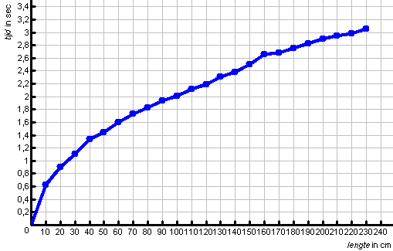
Als alles goed is gegaan, krijg je een grafiek in beeld die lijkt op deze grafiek.

Beantwoord nu eerst de vraag op je INVUL blad met CONCLUSIE 1

Vorm 2:

Nu ga je in VU-grafiek een wortel formule invoeren
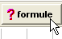
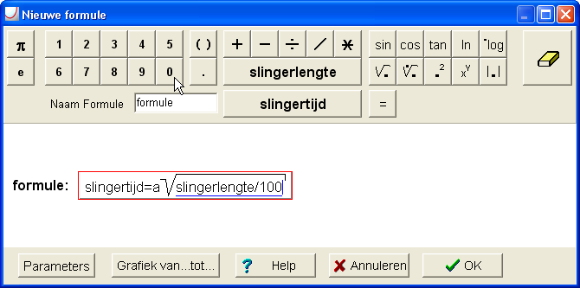
6) Klik op

verander de naam

voer de formule in

(de slingerlengte moet
eigenlijk in meters en
niet in centimeters,
vandaar / 100)

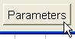
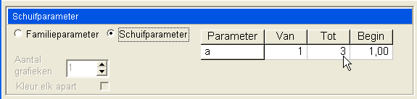
7) Klik op

en verander de instelling

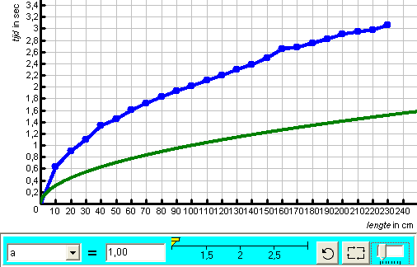
Klik op
als je klaar bent met invullen

Het scherm ziet er dan zo uit.

8) Stel de schuifschakelaar in op het eerste streepjes.
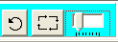
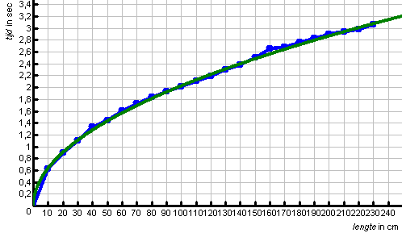

Druk op de start/stop knop, de groene grafiek zal langzaam van plaats veranderen, maar niet van vorm

Druk weer op start/stop knop om de groene grafiek stop te zetten.

Beantwoord nu eerst de vraag op je INVUL blad met CONCLUSIE 2

GA NU TERUG NAAR DE WEBKWESTIE SKYDIVER
en bekijk het filmpje op You Tube

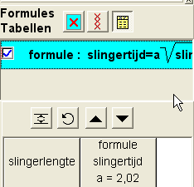
Klik in VU-grafiek op de formule van de slingertijd

Klik op het icoontje Tabel
Ga in de tabel omlaag en omhoog door te klikken op

Ga net zo ver door tot je het dichtst bij je gemiddelde slingertijd komt.

Lees in de eerste kolom de slingerlengte af.

Beantwoord nu eerst de vraag op je INVUL blad met CONCLUSIE 4

GA NU TERUG NAAR DE WEBKWESTIE SKYDIVER

Conclusie 1
lineaire formule
omgekeerd evenredige formule
wortel formule
kwadratische formule

De vorm van de grafiek uit Vorm 1 lijkt het meest op de grafiek uit assenstelsel ….
Het is dus een ………………… formule (kruis aan)

Conclusie 2

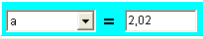
Bij welke waarde van a heb je de grafiek stopgezet?

Vul je waarde voor a in

Je kent nu de formule voor de slingerbeweging:
slingertijd = ________ x √ (slingerlengte / 100)

Conclusie 3

Bekijk het filmpje op You Tube en bepaal de slingertijd.
Filmpje op You Tube | Slingertijd (s)
http://www.youtube.com/watch?v=iiiIw4OHAFE

Conclusie 4

Lees in de eerste kolom de slingerlengte af.
Slingertijd (s) | Slingerlengte (cm) | Slingerlengte (m)
Vul de tabel in:

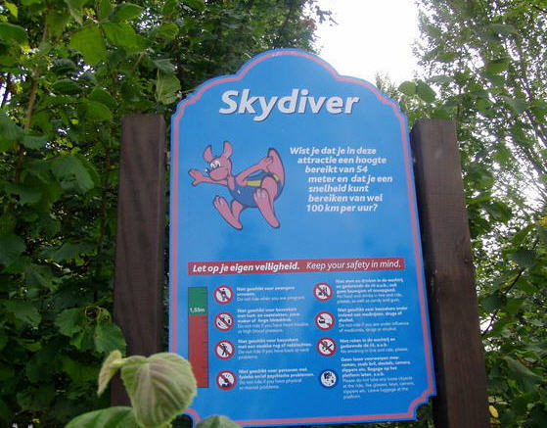
Eind Conclusie:

Als je dit bord leest, ben je het dan eens met de hoogte die je bereikt? Waarom wel of waarom niet?
Ik ben het er wel / niet mee eens, omdat

HOOGTEMETER 1
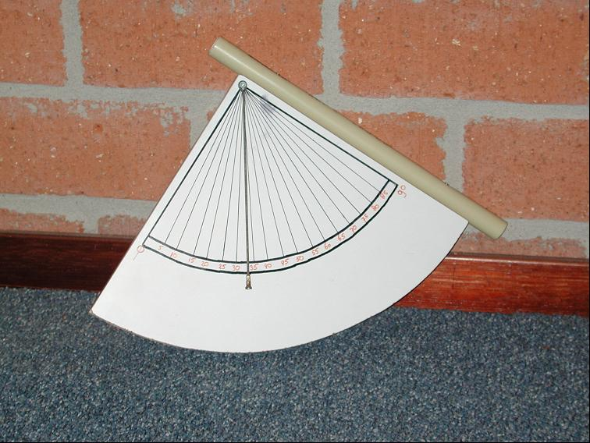
Stap A ONTWERP 1:

- Teken op een blad A4 papier een rechte hoek. Ongeveer één cm vanuit de hoek, evenwijdig aan de randen twee lijnen van ≈15 cm lang.
- In de hoek zet je de letter T
- Met de passer maak je nu een kwart cirkel. De straal van de cirkelboog is 15 cm. Zet de passerpunt in T en cirkel om.
- Leg je kompasroos met het midden op T en de noordpijl op één van de benen. Zet bij één van de benen 0°.
- Ga zo van het ene been naar het andere en zet langs de rand van de kompasroos bij elke 5° een streepje.
- Trek lijnen vanuit T langs alle streepjes naar de rand van de cirkel.
- Zet langs de cirkel boog de getallen 5° tot en met 90°.
- Knip de figuur netjes uit en plak het op een stuk (stevig) karton.
- Teken in de figuur langs het been waar 90° bij staat een pijl in de richting van T, dit is je kijkrichting.
- Zorg dat er rondom je figuur een rand karton overblijft van ongeveer 1 cm, de zijden van het karton moet wel evenwijdig blijven lopen aan de benen van je figuur.
- Prik in punt T een klein gaatje met een naald en trek er een stukje garen van 25 cm door heen.
T
- Maak in het garen aan de achterzijde een paar knoopjes zodat het niet meer terug kan of plak het met een plakbandje vast.
- Aan het losse uiteinde knoop je als ‘contragewicht’ een (grote) paperclip.
- Langs de zijde met de pijl plak je een rietje op de zijkant van het karton.
- Je hoogtemeter is nu klaar voor gebruik.

Stap B GEBRUIK ONTWERP 1

Je staat met je rug tegen een gebouw aan waarvan je de hoogte wil bepalen.

Je loopt bijvoorbeeld 25 meter (= 25 passen) van het gebouw.

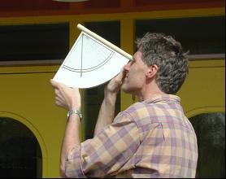
Je kijkt door het rietje naar het hoogste punt van het gebouw.

Je kunt nu je kijkhoek aflezen bij het draadje.

Met behulp van de tangens kun je nu de hoogte berekenen.
- TAN (kijkhoek) = overstaande rhz / aanliggende rhz

- TAN ((kijkhoek) = hoogte gebouw / afstand tot gebouw

- hoogte gebouw = TAN (kijkhoek) x afstand tot gebouw

- totale HOOGTE = eigen lichaamslengte + hoogte gebouw

HOOGTEMETER 2

Stap C ONTWERP 2:

- Teken op een blad A4 papier een rechthoekige driehoek. De benen van de rechte hoek zijn 10 en 18 cm lang.
- In de hoek zet je de letter A, aan het eind van de lijn van
10 cm zet je de letter T.
- Zet langs de zijde van 18 cm om de ½ cm een streepje.
- Zet bij de streepjes de getallen 0, 10, 20 …, 180.
(Zie het voorbeeld)
0 10 20 30 40 50 60 70 80 90 100 110 120 130 140 150 160 170 180
- Knip de figuur netjes uit en plak het op een stuk (stevig) karton.
A
T
- Teken in de figuur langs de zijde van 10 cm een pijl in de richting van T, dit is je kijkrichting.
- Zorg dat er rondom je figuur een rand karton overblijft van ongeveer 1 cm, de zijden van het karton moet wel evenwijdig blijven lopen aan de benen van je driehoek.
- Prik in punt T een klein gaatje met een naald en trek er een stukje garen van 25 cm door heen.
- Maak in het garen aan de achterzijde een paar knoopjes zodat het niet meer terug kan of plak het met een plakbandje vast.
- Aan het losse uiteinde knoop je als ‘contragewicht’ een (grote) paperclip.
- Langs de zijde met de pijl plak je een rietje op de zijkant van het karton.
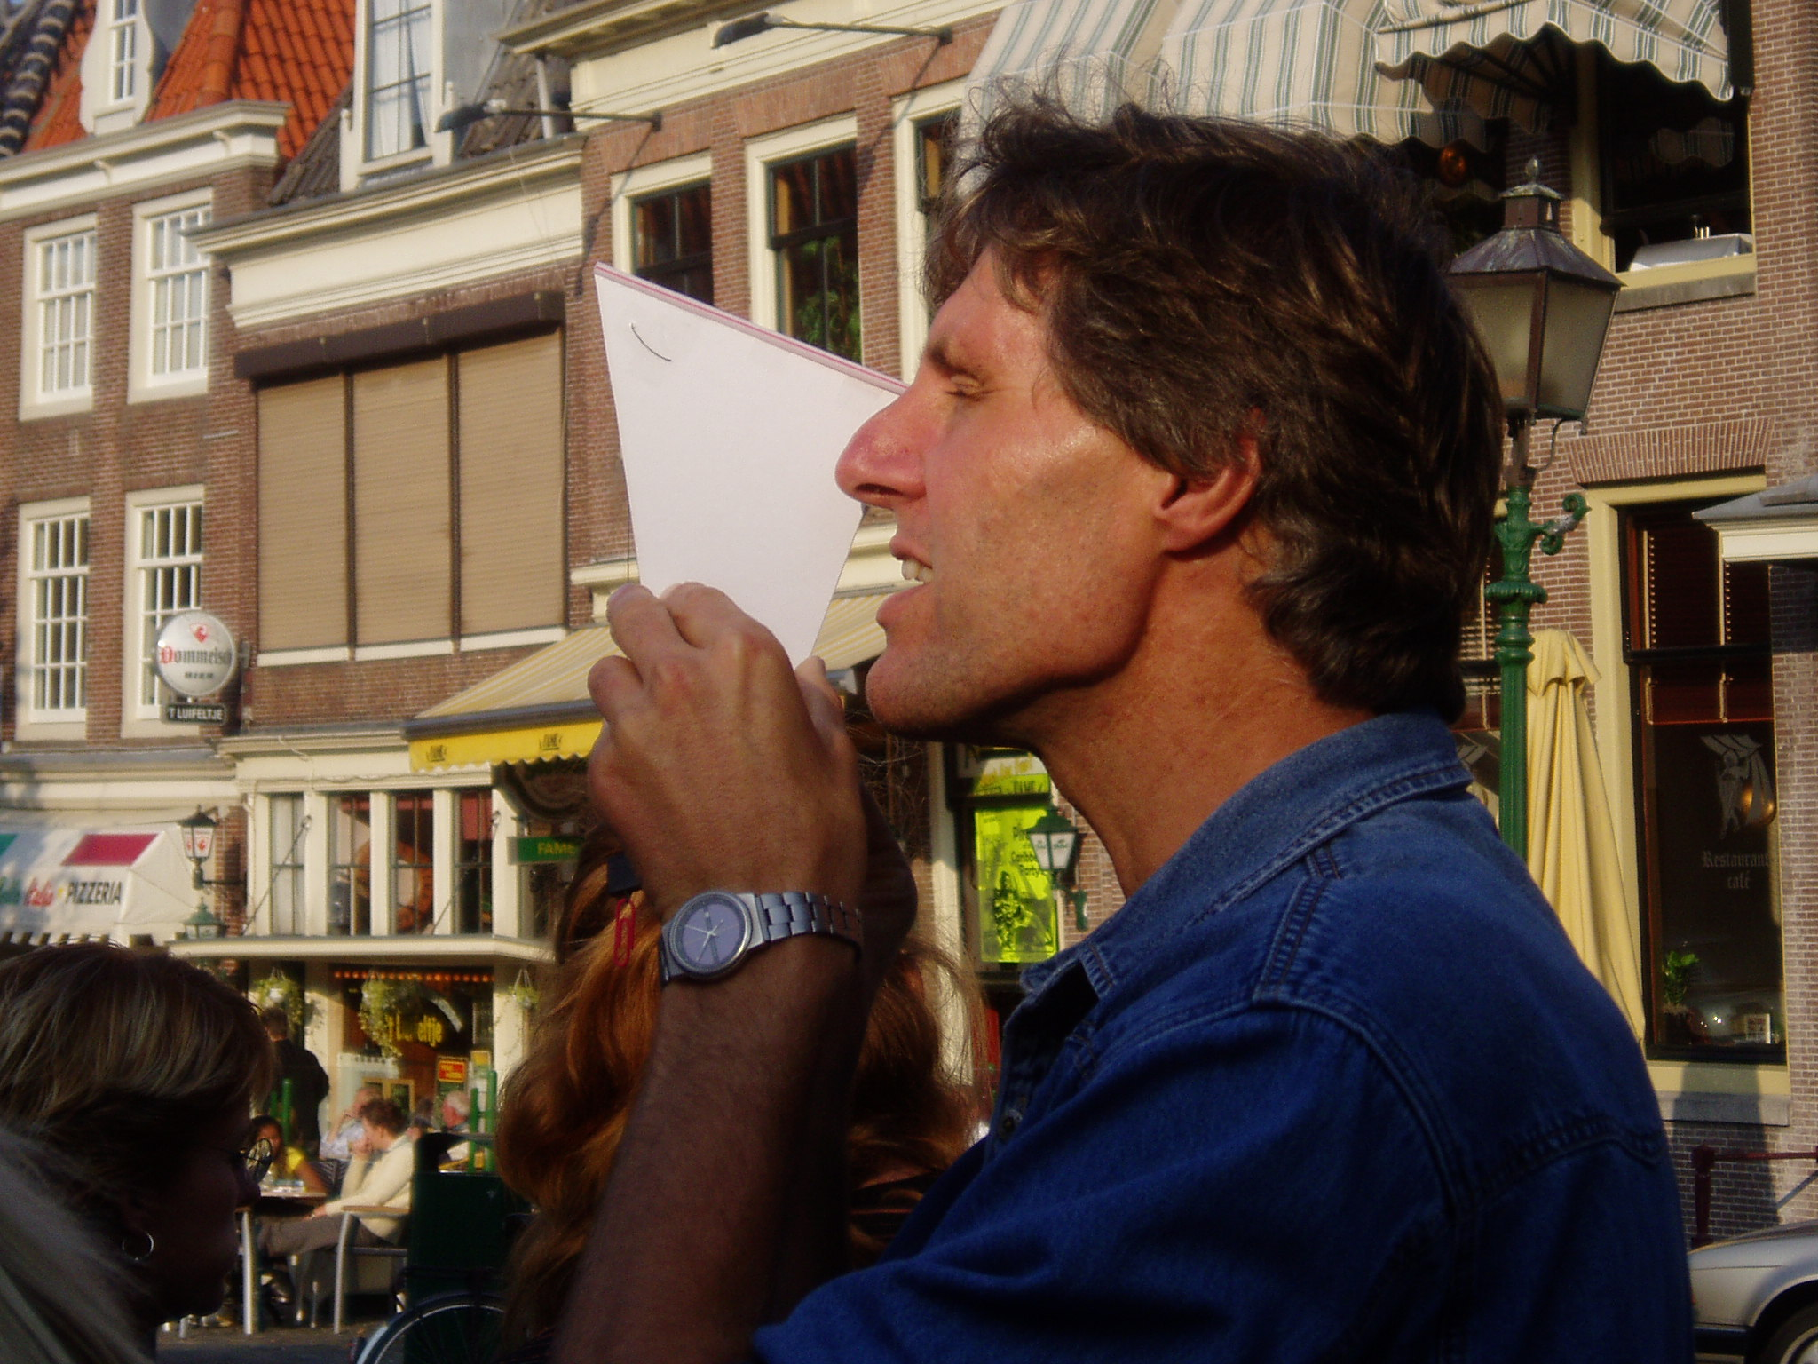
- Je hoogtemeter is nu klaar voor gebruik.

Stap D GEBRUIK ONTWERP 2

Je kijkt naar het hoogste punt van het gebouw waarvan je de hoogte wil bepalen.

Je kijkt door het rietje naar het hoogste punt van het gebouw.

Je kunt nu afstand 1 aflezen bij het draadje. Afstand 1 moet je bepalen op hele millimeters.

Je loopt zo nauwkeurig mogelijk 10 meter (= 10 passen) in de richting van het gebouw.

Je kijkt opnieuw door het rietje naar het hoogste punt van het gebouw.

Je kunt nu afstand 2 aflezen bij het draadje. Afstand 2 moet je bepalen op hele millimeters.

Met behulp van de formule kun je nu de hoogte berekenen.
- hoogte gebouw= 1000 / (afstand 1 – afstand 2)

- totale HOOGTE = hoogte gebouw + eigen lichaamslengte

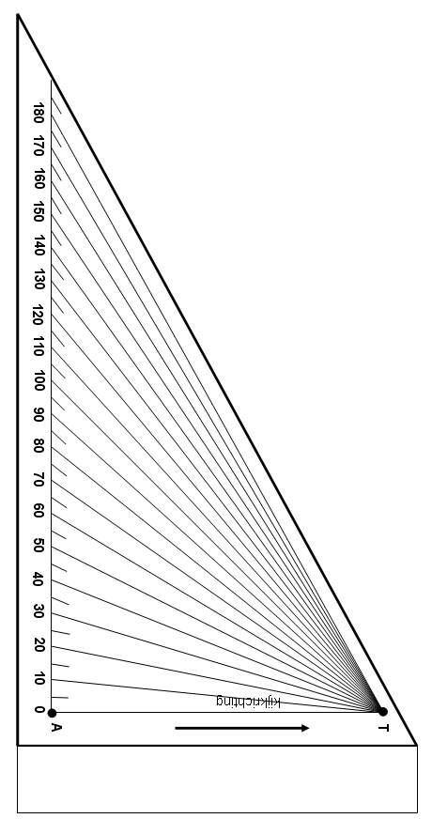

Kijkhoek meten
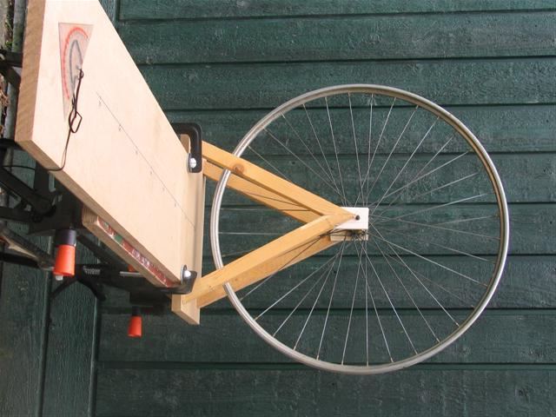
Van een oud fietswiel en wat hout is een model van een reuzenrad gemaakt.
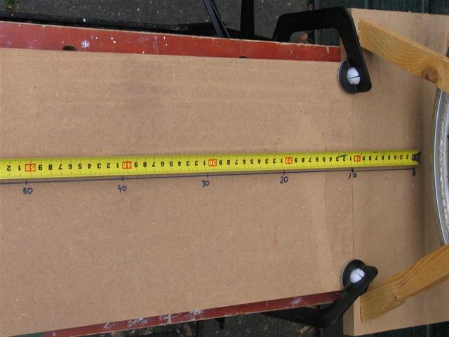

Verder is vanaf de onderkant van het ‘reuzenrad’ een maatverdeling aangebracht, om de 10 cm staat een streepje. Ook heb je een geodriehoek met een stukje elastiek nodig om de kijkhoek te kunnen meten

- Zet de ‘nul’ van de geodriehoek op 20 cm.
- Trek het elastiekje (voorzichtig!) strak over het wiel aan de onderkant,
dit is de zogenaamde kijklijn
- Lees de (scherpe) kijkhoek af op de geodriehoek. (zie foto’s hieronder)
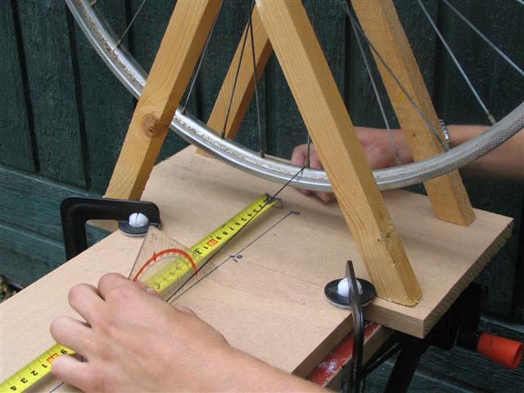
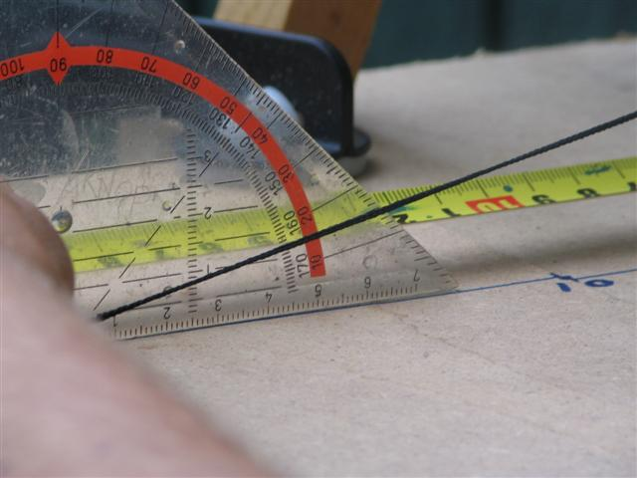
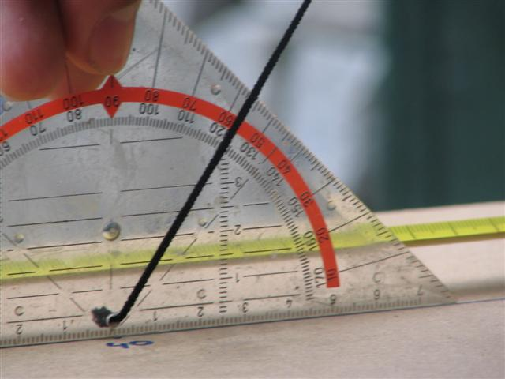
kijklijn
kijkhoek

Doe dit steeds voor de verschillende afstanden van 20 tot 70 cm.
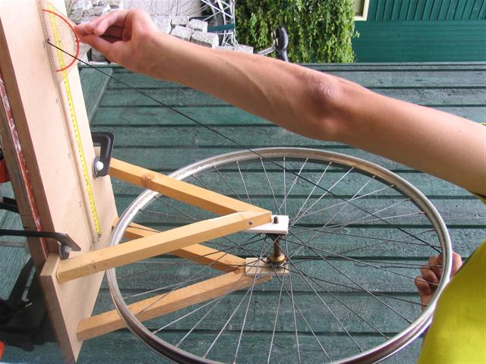
Noteer de kijkhoek steeds in onderstaande tabel. Werk samen!

Afstand  (in cm) | Kijkhoek _{onderkant}  (in ˚) | Kijkhoek _{bovenkant}  (in ˚)
20
30
40
50
60
70

Doe daarna hetzelfde voor de bovenkant van het reuzenrad. Noteer weer je metingen in de tabel.

Schaaltekening 1

Nu moet je met de meetgegevens een schaaltekening maken.
Denk erom: bij een schaaltekening veranderen wel de afstanden, maar niet de hoeken!
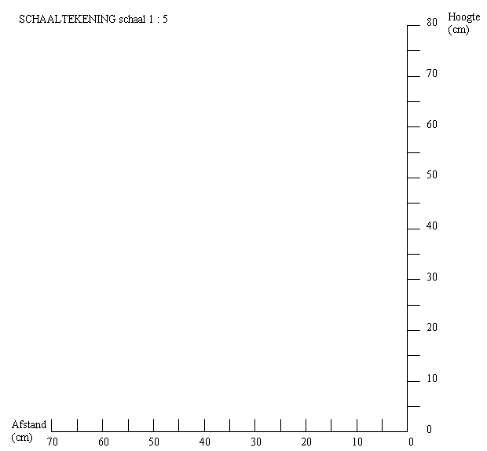

- Teken nu alle kijklijnen in deze schaaltekening.
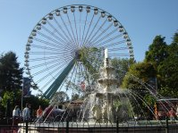
- Zet een dikke stip op de plaats waar de kijklijnen de hoogte-as snijden,
zoek het gemiddelde op
- Meet de afstand tussen de twee stippen.
- Bereken met de verhoudingstabel de diameter van het ‘reuzenrad’.
- Zie voorbeeld tekening.
Tekening | 1 cm | cm
Echt | cm | cm

x ______
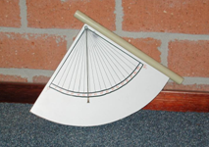
Dan is het nu tijd om het echte reuzenrad eens nader te bestuderen.
Conclusie: dus de diameter van het model ‘reuzenrad’ = cm
In Walbi kregen leerlingen de volgende opdracht.

Daarbij maakten ze gebruik van de hoekmeter.

Op het plein voor La Grande Roue is een mooie fontein.
De leerlingen moesten met hun rug tegen het hekje van de fontein staan en de hoek meten tot de onder- en bovenrand van het reuzenrad.

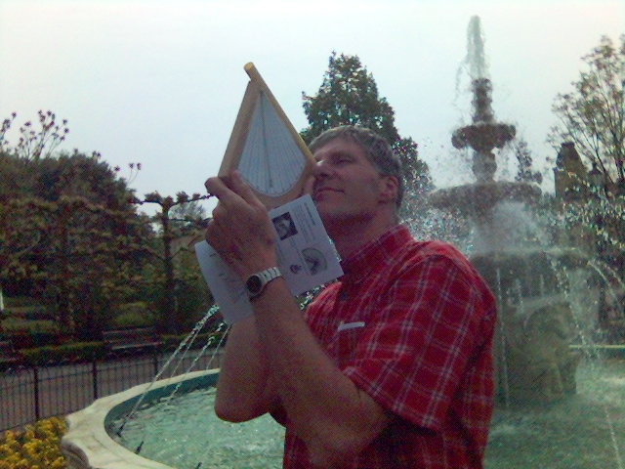
Ook staat er op het pleintje een reclamezuil, die staat precies 30 meter dichter bij het reuzenrad.

Daar moesten de leerlingen, maar ook de docent, precies dezelfde metingen doen.

De kijklijn is wat je ziet door het PVC buisje boven op de hoekmeter, de kijkhoek lees je af aan de zijkant van de hoekmeter.
Op de volgende bladzijde is een gedeelte van mijn eigen antwoorden overgenomen

Schaaltekening 2

1 Meet vanaf het begin van de 30-meter-lijn (de fontein)
- de hoek naar de onderkant van het reuzenrad __2__ º
- de hoek naar de bovenkant van het reuzenrad _33__ º

2 Meet vanaf het eind van de 30-meter-lijn (de reclamezuil)
- de hoek naar de onderkant van het reuzenrad __3__ º
- de hoek naar de bovenkant van het reuzenrad _48__ º
30 meter
as
reuzenrad

3 Zet de maten op de goede plek
in onderstaande schets.

4 Maak hieronder een schaaltekening, schaal 1 : 400,
(zoiets als in het voorbeeld hierboven)

fontein
reclamezuil
10 m
20 m
30 m
0 m

- Teken nu alle kijkhoeken & kijklijnen in deze schaaltekening.
- Zet een dikke stip op de plaats waar de kijklijnen elkaar snijden
- Meet de afstand tussen de twee stippen.
- Bereken met de verhoudingstabel de diameter van het ‘reuzenrad’.
x ______
Tekening | 1 cm | cm | cm
Echt | cm | cm | m
- Zie voorbeeld tekening.

Conclusie: dus de diameter van het echte ‘reuzenrad’ = m

